Контрольное занятие

Задачи Python на строки

1.

A = input()

B = input(“введите искомый символ”)  
c = first_last(b, a)  
if c == ‘-1, -1’:  
print(‘NULL’, ‘NULL’)

Else:

print(c)  
  
2.

result = input()

upper_case = True

for char in text:

if char.isalpha():

if upper_case:

result += char.upper()

else:

result += char.lower()

upper_case = not upper_case

else:

result += char

print(result)

3.

import re

text = input("Введите строку: ")

def remove_parentheses_and_content(text):

return re.sub(r'\([^)]*\)', '', text)

modified_text = remove_parentheses_and_content(text)

print(modified_text)

4.

A = 1

B = 2

For A <= 55555:

A = A+(A+2)

For B <= 55555:

B = B * (B+2)

Print(A)

Print(B)

5.

m = int(input("Введите количество строк: "))

for i in range(m):

line = input(f"Введите строку {i+1}: ")

space_count = line.count(' ')

print(f"Количество пробелов в строке {i+1}: {space_count}")

6.

m = int(input())

for i in range(m):

line = input(f"Введите строку {i+1}: ")

char_list = [ ]

for c in line

char_list.append(c)

print(char_list)

7.

m = int(input("Введите количество строк: "))

for i in range(m):

line = input(f"Введите строку {i+1}: ")

count = input('введите слог ')

am = line.count(line)

print(f"Количество пробелов в строке {i+1}: {am}")

8.

S = input()

Print(S[3])

Print(S[-2])

Print(S[0:4])

Print(S[:-2])

Print(S[0::2])

Print(S[1::2])

Print(S[::-1])

Print(S[-1::-2])  
print(len(S))

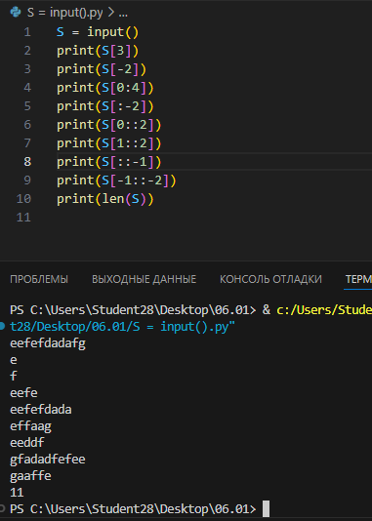

9.